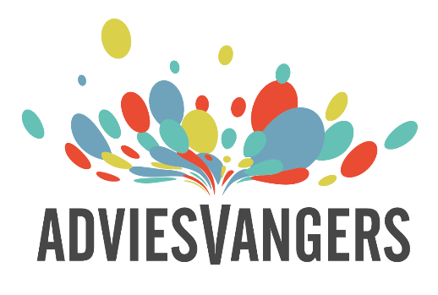
Adviesvangers voor cliënten
Er wordt veel voor cliënten besloten. Wat vinden zij zelf eigenlijk belangrijk? Wat willen ze anders en wat moet blijven? Het is niet altijd gemakkelijk om deze informatie boven tafel te krijgen.

Met de methode Adviesvangers denken cliënten op een makkelijke en leuke manier met je mee. Bovendien kun je met deze peer-to-peer aanpak het beleid afstemmen op wat een grotere groep cliënten echt belangrijk vindt. LOC Zeggenschap in zorg heeft samen met Kuseema een tool ontwikkeld om in gesprek te gaan met de cliënten die anders misschien niet meedenken. Via een laagdrempelige methode laten ze hun stem horen aan de Adviesvangers.

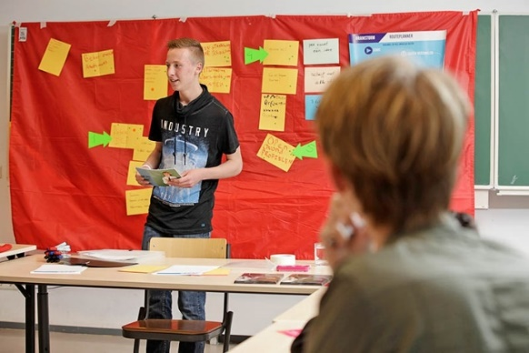
Verborgen adviezen vangen: methode
De Adviesvangers begeleiden een gestructureerde brainstorm. De deelnemers gaan individueel en samen nadenken, ideeën verzinnen en ordenen. En de groep besluit gezamenlijk welke ideeën de belangrijkste zijn. Dit wordt de top 5 van de bijeenkomst.

De brainstorm heeft als doel om tot nieuwe ideeën te komen. Welke wensen hebben de cliënten, wat is hun visie, wat is hun ideaalbeeld? Het is geen evaluatie-instrument. De ideeën worden kort en krachtig geformuleerd en de uiteindelijke vijf adviezen kunnen via korte filmpjes of moodboards aan de opdrachtgever worden gepresenteerd. Het is het begin van een nieuw plan, een nieuwe aanpak!

Adviesvangers is een peer-to-peer techniek. De kracht zit in de eenvoud, de gestructureerde stappen die de deelnemers doorlopen en in het feit dat iemand van de eigen leeftijd of van de eigen doelgroep het proces faciliteert. Zowel de Adviesvanger als de deelnemers aan de bijeenkomst krijgen het gevoel ‘we doen dit echt samen’ en ‘deze adviezen, hier staan wij achter’.

Waar kunnen cliënten over meedenken?

Wat vinden cliënten van de geboden hulp van de organisatie?

Welke informatie willen scholieren krijgen van de Jeugdverpleegkundige?

Welke ideeën hebben cliënten om de overgang van zorg naar geen zorg soepel te laten verlopen?

Hoe zou het thema gezond gewicht (of SOA’s) onder de aandacht kunnen worden gebracht?

Wat verwacht de doelgroep mensen die eenzaam zijn van hulpverleners?
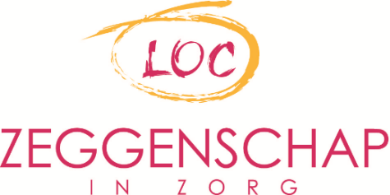
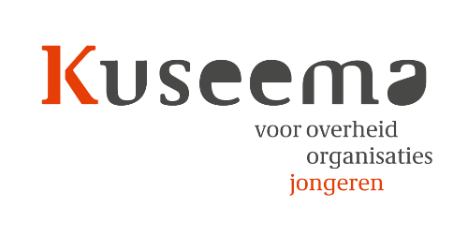
Meer informatie?
Adviesvangers is een methode waarbij de doelgroep zelf voor de groep staat. Niet alleen cliënten voor cliënten, maar ook jongeren voor een groep jongeren of daklozen voor daklozen. Voor meer informatie kijk op www.adviesvangers.nl, mail naar nmanderveld@kuseema.nl of bel 024-3605534. Vraag naar Nienke Manderveld, Charlotte Capello of Else van Tiel.

